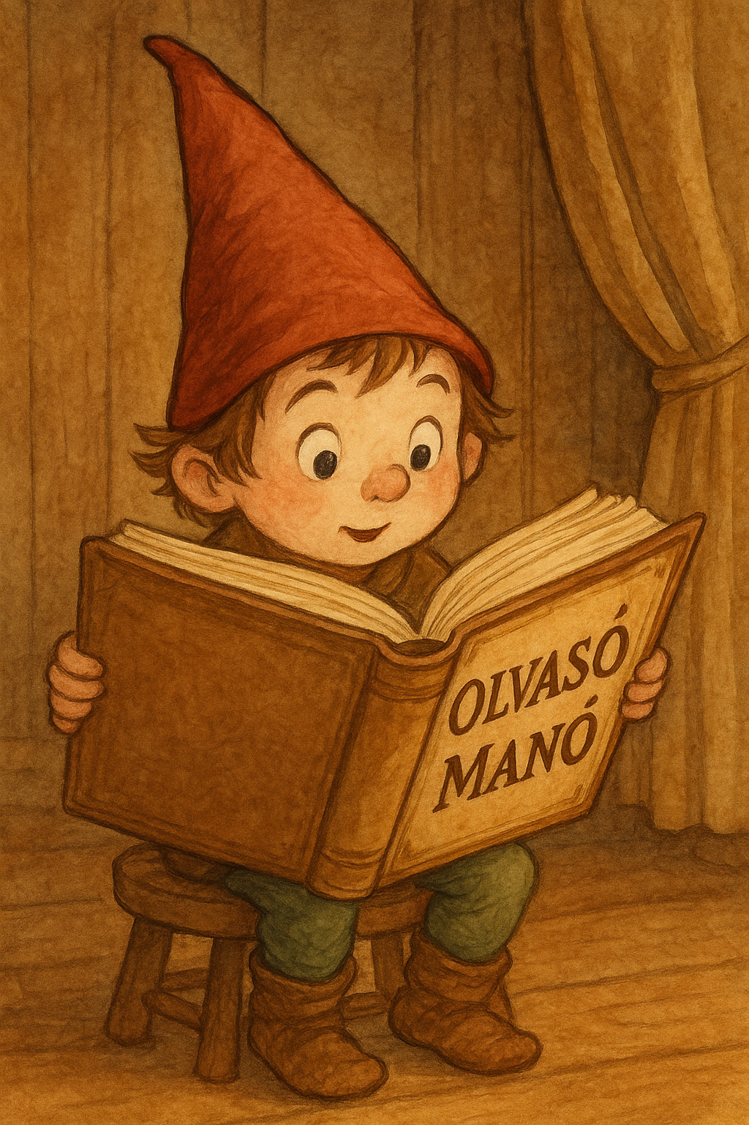
Mészöly Ágnes: A jövőbe látó gömb

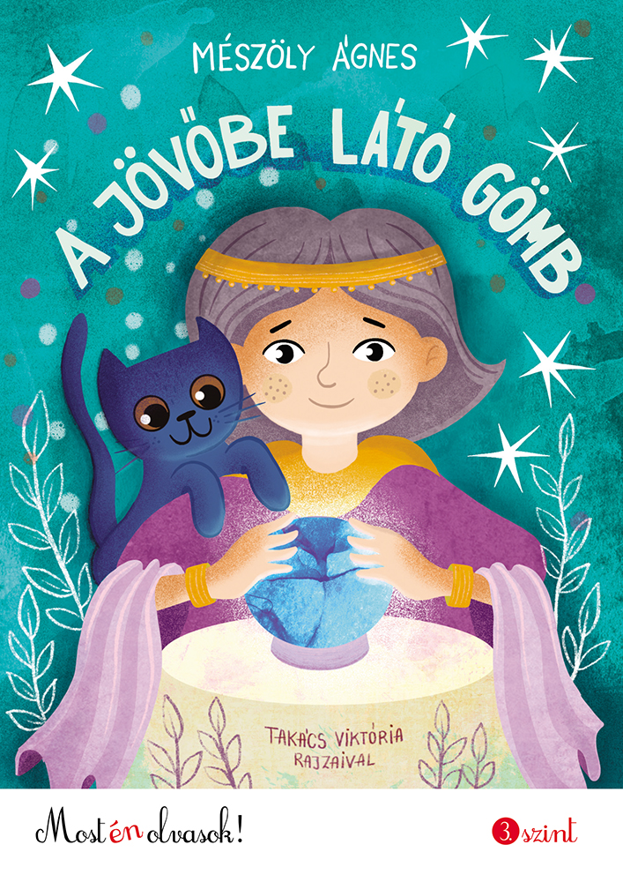

- Milyen ünnepre készültek Levendula iskolájában?
…………………………………………………………………………………………...

- Levendula listát vezetett a tervekről. Készíts Te is rövid listát a terveidről!

…………………………………………………………………………………………..…………………………………………………………………………………………..…………………………………………………………………………………………..
…………………………………………………………………………………………...
……………………………………………………………………………………….......
……………………………………………………………………………………………

- Végül minek öltözött Levendula? Rajzold le a jelmezében!

Neved, e-mail címed:
Iskolád, osztályod:
Lakcímed:

